教务处通知
ZHEJIANG INTERNATIONAL MARITIME COLLEGE

Tel:0580-2095028
发文编号：浙海职教[2019]22号
主送：各学院
抄送：陈定樑副书记
日期：2019-9-11
主题：关于2019年12月份大学英语等级考试报名的通知

关于2019年12月份大学英语等级考试报名的通知
2019年12月份大学英语等级考试报名工作启动，请各学院通知相关班级学生，做好学生报名工作，报名时间为9月11日---9月18日（每日6:00-22:00），报名截止后人数不能再增加或减少。
1.考试时间：2019年12月全国大学外语四、六级考试（简称CET4、CET6），全国高等学校英语应用能力A、B级考试（简称A、B级）和浙江省大学英语三级考试（简称CET3）将于12月14日-15日举行。
2.报考条件：根据浙江省教育考试院报名文件规定，报考学生须修完所报级别教学大纲规定的内容；报考CET4必须通过CET3或英语应用能力A级考试，报考CET6必须是CET4达到425分（含425分）以上的学生；A级和CET3考试时间相同，只可以选报其中一项。
3.报名形式：网页报名或手机扫码。请准确输入考生信息，其中姓名务必与身份证上的姓名相同。
（1）网页报名，报名网址：wsbm.zimc.cn
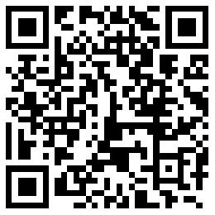
（2）手机报名，扫二维码：

4.收费标准：每人每科次30元。报名之前，请确保一卡通内足够余额。若余额不足充值后30分钟方可报名，网页报名或者手机报名成功后，一卡通将自动扣款。
5.信息核对：报名截止后，由教务处下发《考生信息校对单》，考生须仔细核对并签名确认。若考生拒签视报名无效。（根据浙江省大学外语等级考试考务工作细则第九章成绩公布、发证规定：由于考生个人问题造成成绩单上信息有误的情况，不得更改）。如考生在核对时发现照片或其他信息有误，请到学院更正信息后再报名。
6.请各学院按时做好报名工作，以免耽误报名数据上报省考试院的时间。报名过程如有疑问，请联系教务处（行政楼409）陈伟老师，办公室电话：2095028。

教务处
二○一九年九月十一日

拟稿人 | 陈伟 | 核稿人 | 郭娟 | 签发人 | 叶明君

